AR创意编程大赛规则

一、参赛范围
参赛组别：小学低年级组（1-3年级）比赛器材自带
参赛人数：个人赛，每队由1名学生组成
指导教师：每队1名指导教师

二、竞赛环境
1.网络环境：在能满足竞赛需求的联网环境下进行，速率不低于20Mbps。
2.编程设备：参赛选手自备竞赛用编程材料和智能手机或平板电脑，并保证竞赛时设备电量充足；安卓系统8.0及以上，运行内存3G及以上；苹果iPadOS 12.0及以上，运行内存4G及以上；摄像头不低于1200万像素。
3.监考说明：监考员监考
4.禁带设备：U盘、对讲机、带通信或存储功能的手表（环）等。

三、竞赛环节
1.比赛形式：本项目为AR编程比赛，参赛选手线下集中参赛。参赛选手使用AR编程器材完成任务，根据任务进行编程，要求能按照程序完成任务。
2.评分形式：
参赛选手在限时60分钟内提交3个AR编程任务，根据选手最终成绩排名颁奖。优先评比选手得分，得分高者排名靠前；若得分相同，评比选手用时，用时短者排名靠前。

四、竞赛规则
小学低年级组
1.器材要求
参赛选手使用AR编程器材（AR编程进阶套盒）完成任务，根据任务进行编程，要求能按照程序完成任务，包含但不限于智能终端、1个磁吸板以及若干编程卡牌。
其中，编程卡牌需要包含：
- 前进卡牌，功能为：机器人前进1格。
- 左转卡牌，功能为：机器人左转90度。
- 右转卡牌，功能为：机器人右转90度。
- 动作卡牌，功能为：机器人执行1次动作。
- 循环卡牌，功能为：控制程序重复执行。
- 数字2卡牌，功能为：用在【前进】或【循环】后面，表示2格或2次。
- 数字3卡牌，功能为：用在【前进】或【循环】后面，表示3格或3次。
- 数字4卡牌，功能为：用在【前进】或【循环】后面，表示4格或4次。
- 数字5卡牌，功能为：用在【前进】或【循环】后面，表示5格或5次。
- 数字6卡牌，功能为：用在【前进】或【循环】后面，表示6格或6次。
2.任务规则
竞赛设置对应编程任务。参赛选手需要根据任务要求，给智能机器人设置路线，从起点出发，按照要求规划路线，摆放AR编程卡牌，编程控制机器人到相应的位置进行完成任务。
竞赛地图由背景、起点、材料点、建筑点和障碍点组成。
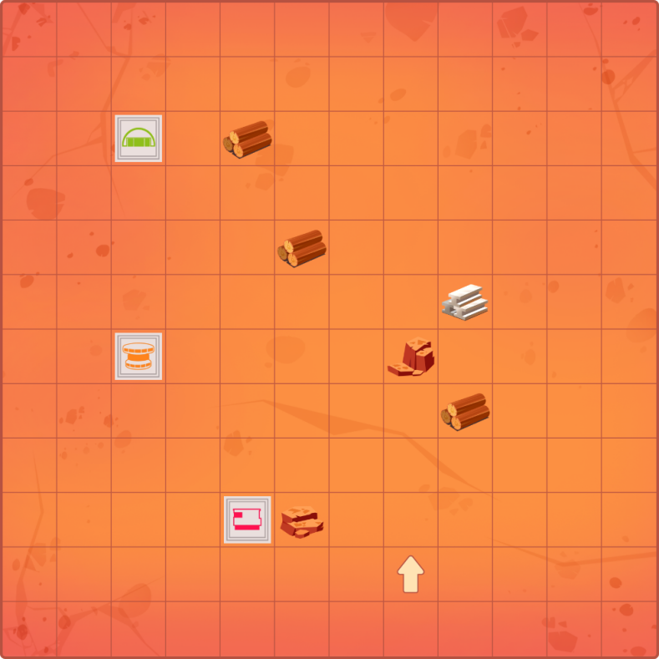
*图示仅为示意，实际地图在竞赛时公布
其中：
- 地图由12 x 12格子组成。
- 标有  图案处为起点，“箭头”方向为机器人初始方向。
- 标有  和  图案的位置是材料点，分别表示木材和钢材。
- 标有 、 和 图案的位置为建造点，分别表示仓库、居住舱和指挥部。
- 标有  和  图案的位置为障碍点。
- 障碍点和已建造建筑的建筑点不可通过；无建筑的建筑点及其余位置均可通过。
任务说明：
- 在任务中，智能机器人需要在材料点使用动作卡牌采集材料，在建造点使用动作卡牌完成建造。
- 每个材料点的材料只能采集1次；每个建造点只能建造1个建筑。
- 在每个任务中智能机器人都设置了固定数量的能量值，机器人总能量值在竞赛时公布。
- 任务中智能机器人每行走1步、转弯1次，以及在非建造点使用动作均消耗1个能量值。
建造不同的建筑消耗的材料和能量不同，具体如下：
建筑名称 | 所需材料 | 消耗能量值
仓库 | 1木材+1钢材 | 1
居住舱 | 2木材 | 2
指挥部 | 2木材+2钢材 | 3
- 每种建筑只能建在对应的建造点上。当材料不足时，建造不成功，不消耗材料，但会消耗1个能量值。当材料超出时，只消耗建造所需材料及相应能量值。
- 在任务中，当智能机器人碰到任何不可经过的位置或走出地图边界时，当前任务结束，并计算截止结束时的得分。
- 选手需要在总能量值范围内规划路线，尽可能多的建造建筑，获得分值。
3.竞赛流程
- 赛前准备：参赛选手自行准备智能终端和编程卡牌。
- 进入竞赛环境：选手进入竞赛环境，登录账号（账号需提前提交选手姓名与年级学校进行注册），开启竞赛入口，等待竞赛开始。
- 开始计时：裁判提示竞赛开始后，选手获得任务说明，同时记录开始时间。
- 编程验证：在竞赛规定时间内，选手可以多次进行编程及任务验证。
- 结束计时：出现下列情况，将停止计时，并记录时间。
- 选手完成竞赛并提交最终程序（每位选手只能提交1次）。系统提示选手结束竞赛。结束后，选手须示意裁判。
- 选手未在竞赛规定时间内提交程序，系统会在竞赛结束时自动提交。
4.评比方式
计分规则
指标 | 描述 | 分值
建造 | 仓库 | 30分/个
建造 | 居住舱 | 40分/个
建造 | 指挥部 | 50分/个
竞赛结果按以下顺序依次评比：
选手总得分 -> 选手总用时
即优先评比选手得分，得分高者排名靠前；若得分相同，评比选手用时，用时短者排名靠前。
五、安全规则
- 在竞赛准备过程中，参数选手必须要听从指导教师或工作人员的安排，不可擅自进行危险操作。
- 要注意现场安全情况，需要在指导教师或现场工作人员的引导下安全使用。
- 禁止使用大功率的电动工具。
- 禁止使用污染或不稳定易爆物品等危险材料。
- 当作品含有危险结构并妨害公共安全时，裁判有权取消该参赛队的竞赛资格。
- 禁止使用可能对人员造成伤害的危险材料。

六、规则说明
（一）不予评奖
1. 参赛选手迟到10分钟以上或未参加竞赛。
2. 参赛选手蓄意损坏竞赛场地。
3. 参赛选手不听从裁判（评委）的指示。
4. 参赛选手竞赛成绩为零分。
5. 参赛选手被投诉且成立。
（二）其他说明
1.参赛选手，不得剽窃、抄袭他人，取消选手的参赛资格和获奖资格。
2.本规则是实施裁判工作的依据在竞赛过程中裁判（评委）有最终裁定权。最终解释权归属组委会裁判组。
3.竞赛过程中，严禁干扰其他选手，包括但不限于以下情况： 挪动其他选手的地图或卡牌、对其他选手进行言语或肢体干扰。如出现违规，由裁判进行警告，每警告一次，该选手总分扣 10 分，同一选手警告三次，将被取消参赛资格，实际情况由裁判决定。
本规则的最终解释权归竞赛组委会所有。为保证赛事的公平与高质量的参赛体验，组委会有权利定期对本手册进行更新与补充，并于竞赛前发布并执行更迭。
竞赛期间，凡是规则手册中没有说明的事项由裁判组决定。
本规则手册是实施裁判工作的依据，在竞赛过程中裁判团队有最终裁定权。

